Как нарисовать корабль
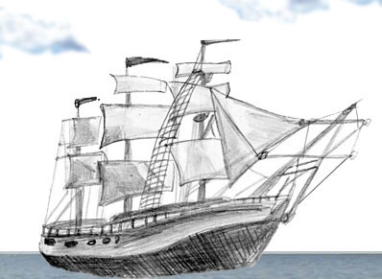
В наше время редко можно встретить деревянные парусные корабли. Но даже сейчас они являются объектом многих рисунков. Но старинные парусники не так легко нарисовать. У них очень сложные паруса и корма. На этом уроке мы научимся рисовать корабль поэтапно.
1. Для начало нарисуем основу корабля
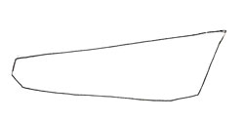
Для начала нарисуем основу корабля. Для будущего корпуса мы нарисуем такой несложный многоугольник. Сделайте его немного похожим на трапецию.
2. Добавим мачты парусника
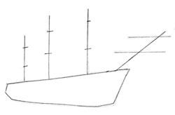
Теперь нам надо нарисовать основу мачт нашего корабля парусника. Для этого сначала нарисуйте три длинные линии. Первая справа будет средней длины, средняя самая большая и крайняя меньше всех. Потом в некоторых местах мачт дорисуйте перекладины. Дальше мы нарисуем длинный киль впереди кормы корабля.
3. Нарисуем контуры парусов
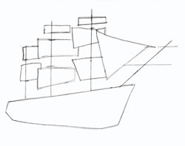
Теперь нам надо нарисовать контуры парусов. Делайте их прямоугольниками. На крайней правой мачте их будет три, на средней тоже три, а на последней два
4. Корма корабля
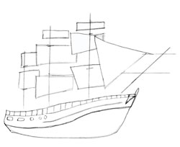
Сейчас нам надо будет прорисовать корму нашего корабля. Для этого закруглим боковую линии нашей кормы, передняя часть кормы должна располагаться выше чем задняя и средняя. Потом мы сделаем на ней еще рифленую полосу, она будет отделать верхнюю часть кормы от нижней. Дальше мы сделаем перила наверху кормы. Следующим шагом добавьте несколько окон нашему кораблю.
5. Прорисуем мачты нашего парусника
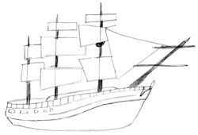
На этом этапе мы прорисуем мачты нашего парусника. Из предыдущих контуров мы сотрем основы и нарисуем по ним более толстые линии для мачт, еще нам надо будет их затемнить. Тоже самое нам надо будет сделать с килем.
6. Закончим с парусами
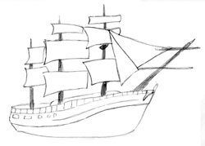
Сейчас мы займемся парусами корабля. Сначала мы начнем с первого треугольника. Сделаем из него два паруса, разделив его пополам. Придадим этим двум парусам небольшой изгиб. Остальные паруса корабля мы нарисуем с изгибом вовнутрь.
7. Придаем карандашом рисунку тональность
Закрасим нижнею часть кормы как можно темней. Верхнюю часть немного затемним, темней нам придется сделать лишь серединную полоску. Придадим парусам небольшой оттенок. Закрасим окна и добавим флажки на верху каждой мачты. Чтобы рисунок корабля был полностью завершен, посмотрите урок Как нарисовать море и сделайте небольшие дополнения в вашем рисунке корабля.

